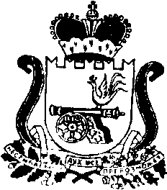

АДМИНИСТРАЦИЯ МУНИЦИПАЛЬНОГО ОБРАЗОВАНИЯ
«КАРДЫМОВСКИЙ РАЙОН» СМОЛЕНСКОЙ ОБЛАСТИ

ПОСТАНОВЛЕНИЕ

от 21.04.2016 № 00194

Об утверждении положения «О
порядке проведения независимой
оценки качества образовательной
деятельности муниципальных
бюджетных учреждений
образования», подведомственных
Отделу образования
Администрации муниципального
образования «Кардымовский
район» Смоленской области

В целях реализации подпункта «к» пункта 1 Указа Президента Российской
Федерации от 07.05.2012 года № 597 « О мероприятиях по реализации
государственной социальной политики», Федерального закона от 29.12. 2012 года
№ 273-ФЗ «Об образовании в Российской Федерации», Администрация муниципального образования «Кардымовский район» Смоленской области

п о с т а н о в л я е т:

1.Утвердить прилагаемое положение «О порядке проведения независимой оценки качества образовательной деятельности муниципальных бюджетных учреждений образования», подведомственных Отделу образования Администрации
муниципального образования «Кардымовский район» Смоленской области.
2. Отделу по связи со СМИ и информационными технологиями Администрации муниципального образования «Кардымовский район» Смоленской области разместить настоящее постановление на официальном сайте.
3. Контроль исполнения настоящего постановления возложить на заместителя Главы муниципального образования «Кардымовский район» Смоленской области И.А. Дмитриеву.
4. Настоящее постановление вступает в силу со дня его подписания.

Глава муниципального образования «Кардымовский район» Смоленской области | Е.В. Беляев

